**TRƯỜNG ĐẠI HỌC SƯ PHẠM KỸ THUẬT TP. HỒ CHÍ MINH**

**KHOA ĐÀO TẠO CHẤT LƯỢNG CAO**

**NGÀNH CÔNG NGHỆ THÔNG TIN**

_______________



**BÁO CÁO CUỐI KỲ**

**BỘ MÔN: CÁC CÔNG NGHỆ PHẦN MỀM MỚI**

**Xây dựng website bán điện thoại Spring Boot và Angular**

**GV: NGUYỄN MINH ĐẠO**

**SVTH : Nguyễn Huỳnh Anh Trực**

**MSSV : 17110247**

**TP. Hồ Chí Minh, tháng 12 năm 2020**

mục lục

Chương 1. TỔNG QUAN 1

1.1 Lý do chọn đề tài 1

1.2 Mục tiêu 1

1.3 Môi trường hoạt động 1

Chương 2. Cơ sở lý thuyết và Yêu cầu chức năng 2

2.1 Cơ sở lý thuyết 2

2.1.1 Spring Boot 2

2.1.2 Angular Framework 3

2.2 Yêu cầu chức năng 5

2.2.1 Frontend 5

Chương 3. THIẾT KẾ ỨNG DỤNG 6

3.1 Thiết kế giao diện 6

3.2 Thiết kế cơ sở dữ liệu (ERD) 17

Chương 4. Kết luận 18

4.1 Kết quả 18

4.2 Ưu điểm 18

4.3 Nhược điểm 18

4.4 Hướng phát triển 18

**DANH MỤC HÌNH**

Figure 2.1. Spring Boot 2

Figure 2.2. Angular Framework 4

Figure 3.1. Giao diện Home 8

Figure 3.2. Giao diện Login 9

Figure 3.3. Giao diên Register 10

Figure 3.4. Giao diện Cart 12

Figure 3.5. Giao diện Admin 13

Figure 3.6. Giao diện Edit sản phẩm 14

Figure 3.7. Giao diện Order 16

Figure 3.8. Mô hình ERD của website bán điện thoại 17

**DANH MỤC BẢNG**

Table 1.1. Bảng Môi trường hoạt động 1

Table 2.1. Bảng chức năng của khách hàng đã đăng nhập 5

Table 2.2. Bảng chức năng của khách hàng chưa đăng nhập 6

Table 2.3. Bảng chức năng của admin 6

Table 3.1.Bảng các màn hình của Website 6

Table 3.2. Bảng thông tin giao diện Home 8

Table 3.3. Bảng thông tin giao diện Login 10

Table 3.4. Bảng thông tin giao diện Rrgister 11

Table 3.5. Bảng thôn tin giao diện Cart 12

Table 3.6. Bảng thôn tin giao diện Admin 13

Table 3.7. Bảng thông tin giao diện Edit sản phẩm 15

Table 3.8. Bảng thông tin giao diện Order 16

NHẬN XÉT CỦA GIảng viên

..........................................................................................................................................................................................................................................................................................................................................................................................................................................................................................................................................................................................................................................................................................................................................................................................................................................................................................................................................................................................................................................................................................................................................................................................................................................................................................................................................................................................................................................................................................................................................................................................................................................................................................................................................................................................................................................................................................................................................................................................................................................................................................................................................................................................................................................................................................................................................................................................................................................................................................................................................................................................................................................................................................................................................................................................................................................................................................................................................................................................................................................................................................................................................................................................................................................................................................................................................................................................................................................................................................................................................................................................

Lời mở đầu

Ngày nay, ngành công nghệ thông tin đã có những bước phát triển nhanh chóng về ứng dụng, nó chiếm lĩnh mọi lĩnh vực trong cuộc sống trên phạm vi toàn thế giới nói chung và Việt nam nói riêng. Công nghệ thông tin là một phần không thể thiếu của cuộc sống văn minh, góp phần đẩy mạnh công cuộc công nghiệp hóa hiện đại hóa đất nước.

Mạng Royal Pingdom cho biết, với 24,3 triệu người sử dụng Internet trong số 89,6 triệu dân, Việt Nam đứng thứ 20 trong danh sách các nước trên thế giới có số người sử dụng Internet cao nhất. Từ đó những trang web bán hàng được xuất hiện để đáp ứng nhu cầu của người dùng ngay cả trên phương tiện internet. Và một trong những trang website bán hàng góp phần không nhỏ cho việc thúc đẩy cho xã hội thêm hiện đại, đó là các website bán điện thoại – một phương tiện hầu như không thể thiếu trong cuộc sống của con người hiện nay.

phần Nội dung

# TỔNG QUAN

## Lý do chọn đề tài

Hiện nay, khắp các trang mạng đều xuất hiện những website bán hàng, có thể nói là nhiều vô kể. Những website bán hàng được hình thành góp phần làm cho cuộc sống con người thêm tiện lợi hơn.

Trước khi internet được phát triển mạnh mẽ như hiện nay, con người khi muốn mua một món hàng, họ phải đích thân ra tận cửa hàng để xem hàng và mua món hàng, hoặc tiện lợi hơn là dùng điện thoại di động để gọi điện cho chủ cửa hàng. Nhưng suy cho cùng, những cách thức cũ ít nhiều cũng tốn kém không ít thời gian và chi phí phát sinh ngoài chi phí món hàng. Chưa kể khách hàng muốn xem tin tức khuyến mãi hay giới thiệu một mặt hàng nào đó, cũng là một việc khó khăn cho việc cập nhật tin tức với phương diện khách hàng và khó khăn cho việc quản bá với phương diện chủ cửa hàng.

Từ đó, với sự phát triển mạnh mẽ của internet, yêu cầu cần phải có những website bán hàng.

## Mục tiêu

Xây dựng một ứng dụng đơn giản là một website bán điện thoại gồm nhiều mặt hàng. Với chức năng đăng nhập phân quyền cho người dùng.

Xây dựng một website với giao diện thân thiện, dễ nhìn.

## Môi trường hoạt động

Table 1.1. Bảng Môi trường hoạt động

|  |  |
| --- | --- |
| **Back-end** | Spring Boot |
| **Front-end** | Angular |
| **Database** | MySQL |

# Cơ sở lý thuyết và Yêu cầu chức năng

## Cơ sở lý thuyết

Với sự ra đời của website động, các công nghệ như ASP.Net, Web Forms và MVC Razor đã trở nên lỗi thời, được thay thế bằng các framework JavaScript, tiêu biểu đó chính là Angular. Chính vì thế, để xây dựng một website động bán hàng online, có thể linh hoạt và đáp ứng nhanh nhu cầu của người dùng, nhóm thực hiện quyết định chọn công nghệ Spring Boot cho Backend và Angular cho Frontend.

### Spring Boot

Spring Boot là một dự án phát triển bởi JAV (ngôn ngữ java) trong hệ sinh thái Spring framework. Nó giúp cho các lập trình viên chúng ta đơn giản hóa quá trình lập trình một ứng dụng với Spring, chỉ tập trung vào việc phát triển business cho ứng dụng.



Figure 2.1. Spring Boot

**Để phát triển một ứng dụng web cơ bản HelloWorld sử dụng Spring framework, sẽ cần ít nhất 5 công đoạn sau;**

* + Tạo một project sử dụng Maven với các dependency cần thiết của Spring MVC và Servlet API.
  + Một tập tin web.xml để khai báo DispatcherServlet của Spring MVC.
  + Một tập tin cấu hình của Spring MVC.
  + Một class Controller trả về một trang “Hello World” khi có request đến.
  + Cuối cùng là phải có một web server dùng để triển khai ứng dụng lên chạy.

Trong các công đoạn này, chỉ có công đoạn tạo một class Controller thì có thể khác cho các ứng dụng khác nhau vì mỗi ứng dụng có một yêu cầu khác nhau. Còn các công đoạn khác thì như nhau.

Giờ đây với Spring Boot, chúng ta có thể tạo dự án Spring một cách nhanh chóng và cấu hình cũng đơn giản

**Dưới đây là một số tính năng nổi bật của Spring Boot:**

* + Tạo các ứng dụng Spring độc lập
  + Nhúng trực tiếp Tomcat, Jetty hoặc Undertow (không cần phải deploy ra file WAR)
  + Các starter dependency giúp việc cấu hình Maven đơn giản hơn
  + Tự động cấu hình Spring khi cần thiết
  + Không sinh code cấu hình và không yêu cầu phải cấu hình bằng XML …

### Angular Framework

Angular là một open source (mã nguồn mở) hay framework miễn phí chuyên dụng cho công việc thiết kế web. Angular được phát triển từ những năm 2009 và được duy trì bởi Google. Framework này được xem là framework Frontend mạnh mẽ nhất, chuyên dụng bởi các lập trình viên HTML cao cấp.



Figure 2.2. Angular Framework

Điểm nổi bật nhất của framework này là nó được ứng dụng rộng rãi với mục đích xây dựng project Single Page Application (SPA). Thêm vào đó, với việc ứng dụng Typescript - một ngôn ngữ bản nâng cấp của Javascript, giúp chúng ta có một công cụ tuyệt vời giúp xử lý các vấn đề hạn chế của Javascript như kiểm tra kiểu dữ liệu, refactor code an toàn hơn,... từ đó cũng hỗ trợ tốt hơn cho việc Debug cũng như giúp các developer thực sự hiểu rõ mã nguồn của họ hơn [2]. Việc chọn Angular cho lập trình Frontend sẽ đem đến các ưu điểm sau lập trình viên cũng như là ứng dụng:

* AngularJS được đánh giá là giải pháp dành cho các Single Page Application làm việc dễ dàng.
* Code Frontend thường rất thân thiện nhờ khả năng Two way Binding – khả năng cập nhật bất kì thay đổi dữ liệu đến từ view sẽ tự động cập nhật thuộc tính “model” bên trong class.
* Lập trình viên có thể dễ dàng Unit test.
* Có thể tái sử dụng component dễ dàng hơn.
* Hỗ trợ cho các lập trình viên có thể viết code được ít hơn với nhiều chức năng hơn.
* AngularJS có thể chạy trên nhiều loại trình duyệt khác nhau lẫn PC hoặc mobile.

## Yêu cầu chức năng

### Frontend

#### Các chức năng

Dựa trên mô tả của vấn đề cũng như qua khảo sát các website hiện thời như là Spotify, Deezer, ... website nghe nhạc mà nhóm thực hiện xây dựng sẽ có những actor như sau:

* Khách hàng chưa đăng nhập: Có chức năng đăng nhập để thực hiện đầy đủ các quyền của khách hàng. Có thể đăng ký tài khoản nếu chưa là thành viên.
* Khách hàng đã đăng nhập: Có chức năng bỏ hàng vào giỏ hàng và đặt hàng.
* Admin: Có chức năng Thêm, sửa, xóa sản phẩm.

Các actor sẽ có các chức năng như sau:

Table 2.1. Bảng chức năng của khách hàng đã đăng nhập

|  |  |  |
| --- | --- | --- |
|  | **Tên chức năng** | **Mô tả** |
| 1 | Xem sản phẩm | Khách hàng có thể xem danh sách sản phẩm bao gồm các thông số gồm giá và hình ảnh minh họa sản phẩm |
| 2 | Bỏ hàng bào giỏ hàng | Trong lúc xem sản phẩm, khách hàng có thể bỏ sản phẩm muốn mua vào giỏ hàng |
| 3 | Thanh toán | Khi muốn thanh toán giỏ hàng, khách hàng có thể bấm nút thanh toán. |
| 4 | Đăng xuất | Đăng xuất tài khoản |

Table 2.2. Bảng chức năng của khách hàng chưa đăng nhập

|  |  |  |
| --- | --- | --- |
|  | **Tên chức năng** | **Mô tả** |
| 1 | Đăng nhập | Đăng nhập khi đã có tài khoản |
| 2 | Đăng ký tài khoản | Đăng ký tài khoản khi chưa có tài khoản |

Table 2.3. Bảng chức năng của admin

|  |  |  |
| --- | --- | --- |
|  | **Tên chức năng** | **Mô tả** |
| 1 | Thêm sản phẩm | Thêm sản phẩm với các thông tin sản phẩm gồm thông số và hình ảnh minh họa |
| 2 | Cập nhật sản phẩm | Cập nhật các thông tin của một sản phẩm có sẳn |
| 3 | Xóa sản phẩm | Xóa sản phẩm không còn bán trong shop |
| 4 | Cập nhật trạng thái đơn hàng | Cập nhật trạng thái cho phép hoặc từ chối đơn hàng mà khách hàng đã đặt |

# THIẾT KẾ ỨNG DỤNG

## Thiết kế giao diện

Table 3.1.Bảng các màn hình của Website

|  |  |  |
| --- | --- | --- |
| **STT** | **Tên màn hình** | **Mô tả** |
| 1 | Home | Trang chủ hiển thị danh sách khách hàng |
| 2 | Cart | Xem giỏ hàng của khách hàng |
| 3 | Add Product | Thêm sản phẩm |
| 4 | Admin | Màn hình của admin cho phép admin thêm sửa hoặc xóa sản phẩm |
| 5 | Login | Trang đăng nhập. |
| 6 | Register | Trang đăng ký tài khoản. |
| 7 | Address | Xem các thông tin địa chỉ của khách hàng |

Bảng 1.3 – Các màn hình của website

* Trang Home:

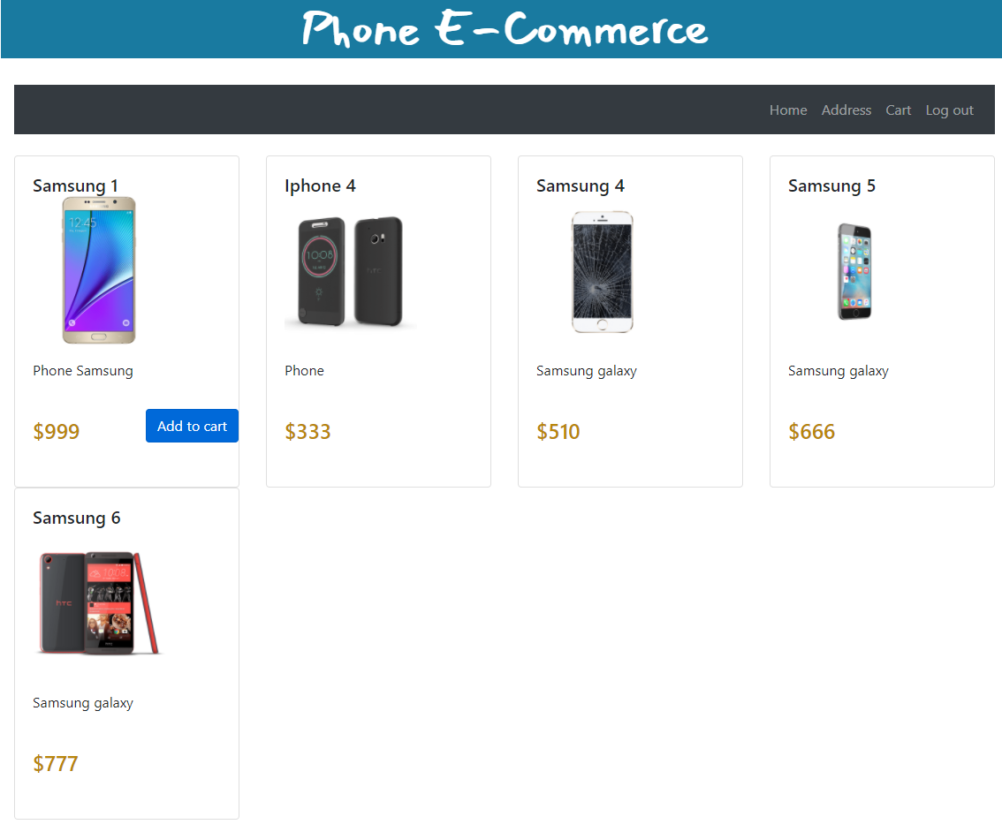

Figure 3.1. Giao diện Home

Table 3.2. Bảng thông tin giao diện Home

|  |  |  |  |
| --- | --- | --- | --- |
| **STT** | **Tên** | **Loại** | **Mô tả** |
| 1 | Product List | Div | Hiển thị danh sách sản phẩm đang bán ở cửa hàng |
| 2 | Address button | Button | Điều hướng đến trang xem địa chỉ khách hàng |
| 3 | Cart button | Button | Điều hướng đến trang xem giỏ hàng |
| 3 | Add to cart button | Button | Bỏ sản phẩm muốn đặt vào giỏ hàng |
| 4 | Logout button | Button | Đăng xuất khỏi tài khoản hiện tại |
| 4.1 | Top track Billboard | Div | Top 10 bài hát nổi bật nhất trong tuần qua, hiển thị dưới dạng audio-player cho phép người dùng nghe trực tiếp |
| 4.2 | Top Album Billboard | Div | Top 10 album nổi bật nhất trong tuần qua, để nghe đầy đủ các bài hát trong album người dùng ấn trực tiếp vào tiêu đề để chuyển hướng để trang Album Player. |
| 4.3 | Top Artist Billboard | Div | Phần hiển thị 10 nghệ sĩ có hoạt động xuất sắc nhất trong tuần qua |

* Trang Login:

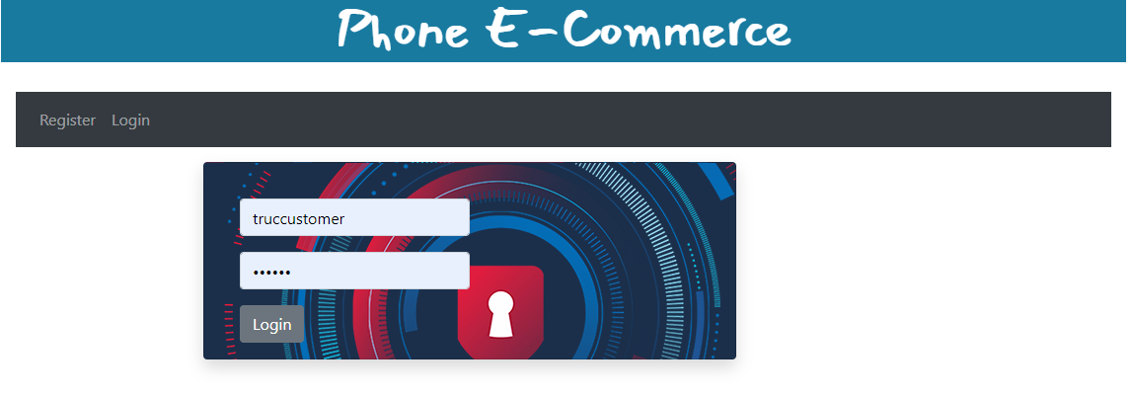

Figure 3.2. Giao diện Login

Table 3.3. Bảng thông tin giao diện Login

|  |  |  |  |
| --- | --- | --- | --- |
| **STT** | **Tên** | **Loại** | **Mô tả** |
| 1 | Textbox Username | Input | Khung text nhập tên đăng nhập hoặc email |
| 2 | Textbox Password | Input | Khung text nhập mật khẩu |
| 3 | Login Button | Button | Nút đăng nhập và sẽ so sánh với cơ sở dữ liệu 2 textbox |
| 4 | Register button | Button | Điều hướng sang trang đăng ký tài khoản |

* Trang Register:

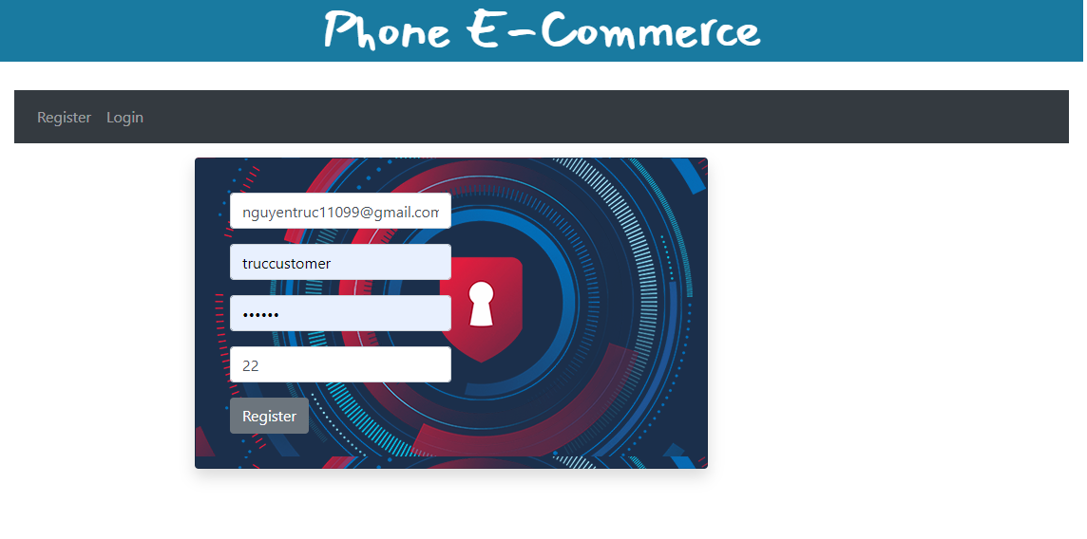

Figure 3.3. Giao diên Register

Table 3.4. Bảng thông tin giao diện Rrgister

|  |  |  |  |
| --- | --- | --- | --- |
| **STT** | **Tên** | **Loại** | **Mô tả** |
| 1 | Textbox Email | Input | Khung text nhập email |
| 2 | Textbox Username | Input | Khung text nhập tên đăng nhập |
| 3 | Textbox Password | Input | Khung text nhập mật khẩu |
| 4 | Textbox Age | Input | Khung text nhập tuổi khách hàng |
| 5 | Login Button | Button | Điều hướng sang trang đăng nhập tài khoản |
| 6 | Register button | Button | Tạo user mới với các thông tin đã nhập |

* Trang Cart:

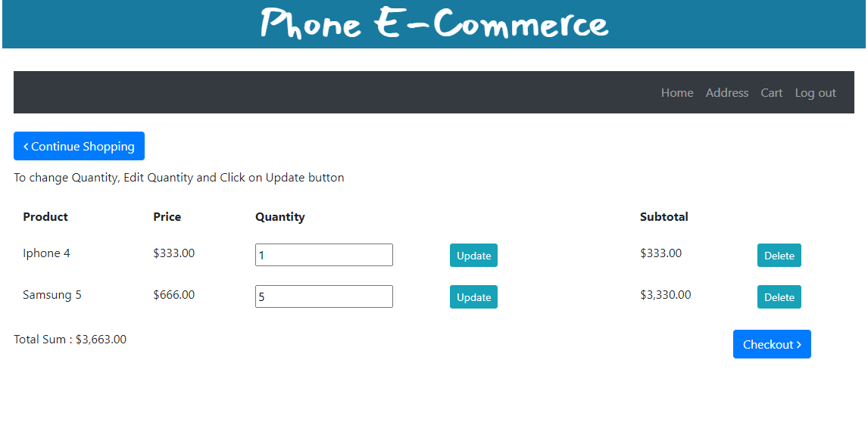

Figure 3.4. Giao diện Cart

Table 3.5. Bảng thôn tin giao diện Cart

|  |  |  |  |
| --- | --- | --- | --- |
| **STT** | **Tên** | **Loại** | **Mô tả** |
| 1 | Continue shopping button | Button | Điều hướng trở về trang product list |
| 2 | Update button | Button | Cập nhật lại số lượng cúa sản phẩm |
| 3 | Delete Button | Button | Xóa sản phẩm đó trong giỏ |
| 4 | Checkout button | Thanh toán giỏ hàng | Tạo đơn hàng cho admin. |

* Trang admin

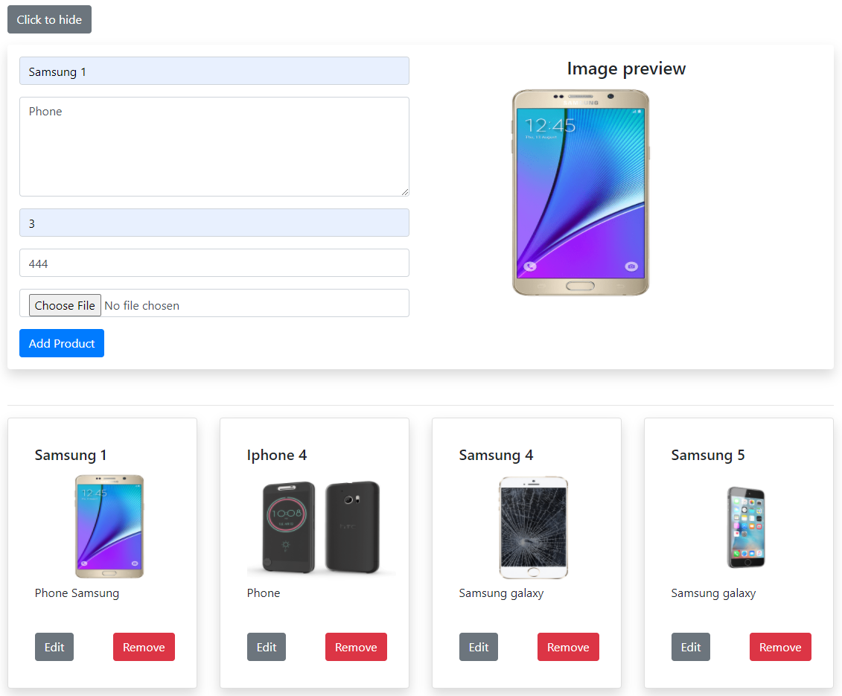

Figure 3.5. Giao diện Admin

Table 3.6. Bảng thôn tin giao diện Admin

|  |  |  |  |
| --- | --- | --- | --- |
| **STT** | **Tên** | **Loại** | **Mô tả** |
| 1 | Textbox Product Name | Input | Khung text nhập tên sản phẩm |
| 2 | Textbox description | Input | Khung text nhập mô tả sản phẩm |
| 3 | Textbox Quantity | Input | Khung text nhập số lượng sản phẩm |
| 4 | Textbox Price | Input | Khung text nhập giá sản phẩm |
| 5 | Input file image | Input | Khung nhập đường dẫn hình ảnh minh họa sản phẩm |
| 6 | Add product button | Button | Thêm sản phẩm mới với thông tin trên |
| 7 | Edit button | Button | Điều hướng sang trang chỉnh sửa sản phẩm |
| 8 | Delete button | Button | Xóa sản phẩm |

* Trang chỉnh sửa sản phẩm

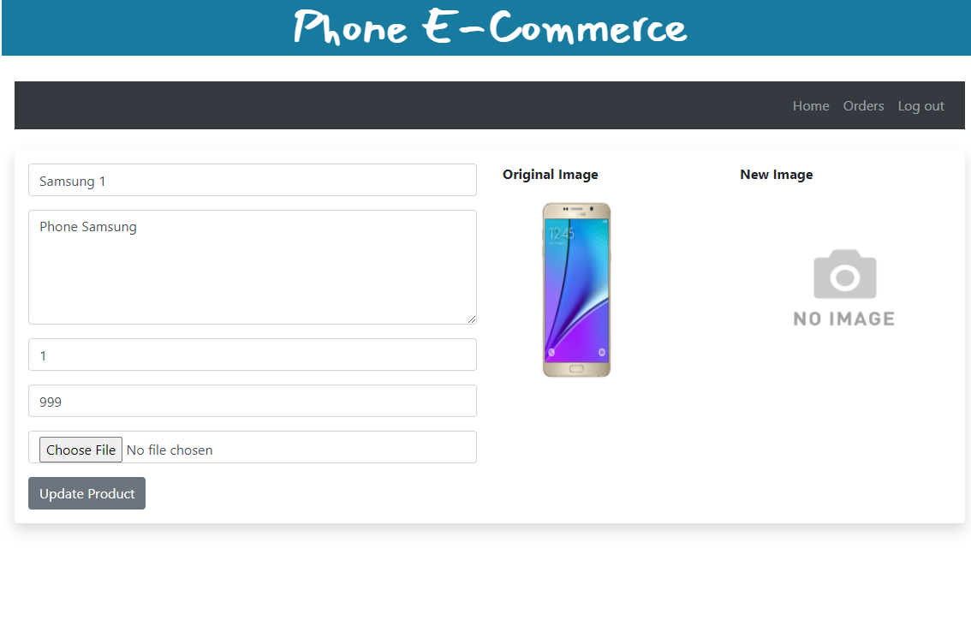

Figure 3.6. Giao diện Edit sản phẩm

Table 3.7. Bảng thông tin giao diện Edit sản phẩm

|  |  |  |  |
| --- | --- | --- | --- |
| **STT** | **Tên** | **Loại** | **Mô tả** |
| 1 | Textbox Product Name | Input | Khung text nhập tên mới của sản phẩm |
| 2 | Textbox description | Input | Khung text nhập mô tả mới của sản phẩm |
| 3 | Textbox Quantity | Input | Khung text nhập số lượng mới của sản phẩm |
| 4 | Textbox Price | Input | Khung text nhập giá mới của sản phẩm |
| 5 | Input file image | Input | Khung nhập đường dẫn hình ảnh mới minh họa sản phẩm |
| 6 | Update product button | Button | Chỉnh sửa sản phẩm với những thông tin mới trên. |

* Trang Order

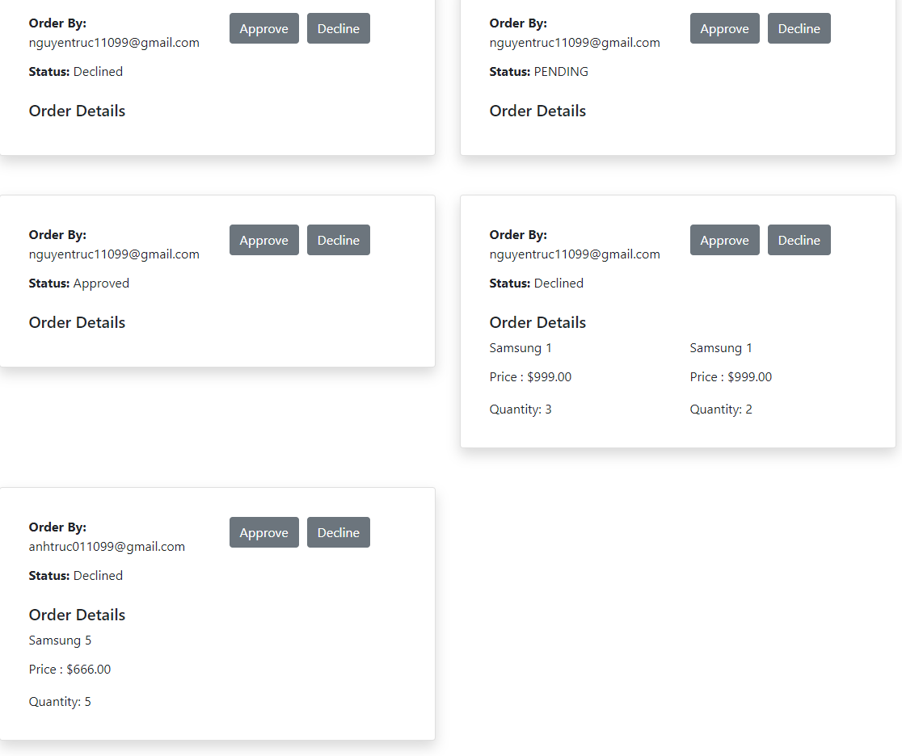

Figure 3.7. Giao diện Order

Table 3.8. Bảng thông tin giao diện Order

|  |  |  |  |
| --- | --- | --- | --- |
| **STT** | **Tên** | **Loại** | **Mô tả** |
| 1 | Thẻ Order | Div | Chứa các thông tin đơn hàng của khách hàng |
| 2 | Approve button | Button | Chấp nhận đơn hàng |
| 3 | Decline button | Button | Hủy đơn hàng |

## Thiết kế cơ sở dữ liệu (ERD)

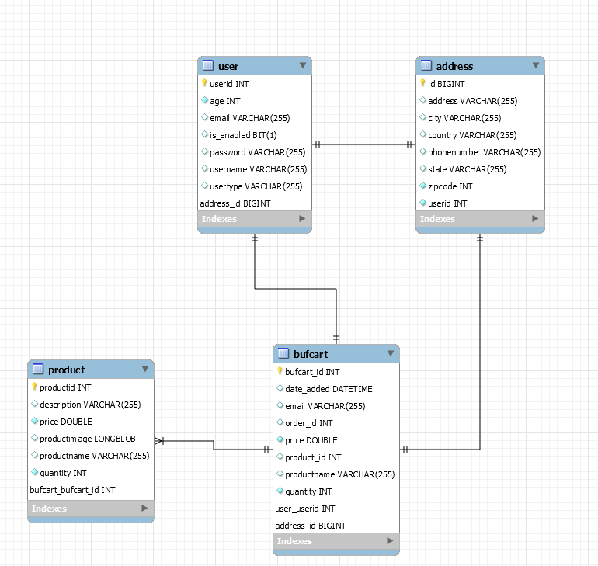

Figure 3.8. Mô hình ERD của website bán điện thoại

# Kết luận

## Kết quả

Từ những kiến thức đã được học, nhóm thực hiện đã hoàn thành 70% project bằng việc sử dụng 2 công nghệ đó là Spring Boot và Angular, cũng như thực hiện một số tính năng chính của website.

Source code: <https://github.com/trucnha-it/CNPMM_PhoneECormmerce>

## Ưu điểm

* Giao diện đẹp, thân thiện với người dùng.
* Tạo được một website bán hàng cơ bản, đáp ứng mục tiêu đặt ra.
* Đáp ứng các yêu cầu như xem sản phẩm, bỏ sản phẩm vào giỏ, thanh toán

## Nhược điểm

* Website chạy trên local.
* Chức năng thanh toán đơn hàng chưa hoàn thành đầy đủ.

## Hướng phát triển

* Sử dụng cổng thanh toán Paypal cho việc thanh toán đơn hàng.
* Thêm các tính năng Reset mật khẩu.
* Nâng cao hơn trong bảo mật
* Hoàn thành nghiệp vụ đặt hàng đầy đủ.

Tài liệu tham khảo

[1] lcdung. Giới thiệu về Spring Boot. Link: <https://lcdung.top/gioi-thieu-ve-spring-boot-spring-boot-la-gi/>

[2] Nguyễn Huy Cường (2018). Tại sao chúng ta nên sử dụng Angular? Link: <https://viblo.asia/p/tai-sao-chung-ta-nen-su-dung-angular-eW65GEYPZDO>